Friend Class ve Vector
Aşağıda UML diagramları verilen pastane, sipariş ve ürün sınıflarını ve main fonksiyon için verilen kodu yazınız.

Sınıf UML Diagramları
Pastane
- ad: string
- siparisler: vector<Siparis>
- urunler: vector<Urun>
+ urunSayisi: int
+ siparisSayisi: int
+ Pastane(a: string)
gelen string parametresini ad'a kaydeder
+ anaMenuYaz(): void
ana menüyü ekrana yazdırır
+ urunVarMi(barkod: int): bool
pastahanedeki ürünler arasında barkod numarası parametre olarak gelen barkoda eşit olan ürün varsa true (1) yoksa false (0) döner
+ urunBul(barkod: int): Urun
pastahanedeki ürünler arasında barkod numarası parametre olarak gelen barkoda eşit olan ürünü döner
+ yeniUrun(): void
yeni bir ürün oluşturur, bu ürünün bilgilerini kullanıcıdan alır ve bu yeni ürünü ürünlere ekler
+ yeniSiparis(): void
yeni bir sipariş oluşturur, kullanıcıdan bu siparişe eklenecek ürünleri ve bu ürünlerden kaçar kg (veya adet) olacağı bilgilerini alır ve bu bilgilere göre siparişe bu ürünleri ekler ve son olarak siparişin tutarını hesaplar ve siparişi ekrana yazdırır
+ urunleriListele(): void
pastahanedeki tüm ürünlerin barkod, ad ve fiyat bilgilerini tablo halinde ekrana yazdırır
+ siparisleriListele(): void
pastahanedeki tüm siparişlerin tüm ürünlerinin ad, fiyat ve tutar (tutar = kg * fiyat veya tutar = adet * fiyat) bilgilerini tablo halinde ekrana yazdırır ve son olarak tüm siparişlerin toplam tutarını ve toplam listelenen sipariş sayısını ekrana yazdırır
+ calistir(): void
bir döngü içerisinde kullanıcıya menüyü gösterir, kullanıcıdan menüden bir seçim yapmasını ister ve kullanıcının seçimine göre o işlemi yapar ve aynı şeyi tekrarlar

Siparis
- urunler: vector<Urun>
- tutar: double
+ Siparis()
tutar bilgisini 0'a eşitler
+ urunEkle(urn: Urun): void
gelen ürünü ürünler vektörüne ekler
+ tutarHesapla(): void
siparisin toplam tutarını hesaplar ve tutar değişkenine kaydeder
+ verileriYaz(): void
siparişe eklenmiş olan tüm ürünleri tablo halinde ekrana yazdırır ve son olarak siparişin tutarını da ekrana yazdırır

Urun
- ad: string
- barkod: int
- kg: double
- fiyat: double
- adet: int
- kiloyla: bool
+ Urun()
barkod, kg, fiyat ve adet bilgilerini 0'a eşitler, kiloyla bilgisini false (0) yapar
+ verileriAl(): void
kullanıcıdan ürünün barkod, ad, kiloyla ve fiyat bilgilerini alır
+ verileriYaz(): void
ürünün ad, kg (veya adet) ve tutar (tutar = kg * fiyat veya tutar = adet * fiyat) bilgilerini ekrana yazdırır

Main Fonksiyon Kodu:
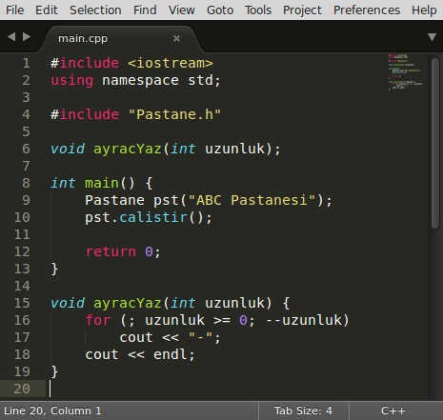
Örnek Ekran Çıktıları:
Örnek ekran çıktısı için ekteki cikti.txt dosyasına bakınız.

